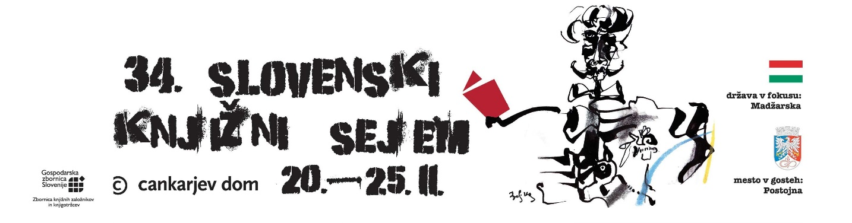

**Fotocona**

Kontakt: Barbara Čeferin (Ebarbara.ceferin@galerijafotografija.si)

**FOTOCONA**

Fotoknjiga, kaj je to? Na to in na še mnoga vprašanja v zvezi s fotografsko   
umetnostjo v knjižni obliki, boste lahko letos prvič odgovore dobili na enem mestu, v   
programu novinca med sektorji knjižnega sejma, imenovanega FOTOCONA.   
Obenem pa se boste lahko vsak dan spoznali in pogovorili s slovenskimi umetniki, ki   
ustvarjajo na področju fotoknjige.   
Njihova dela pa seveda tudi kupili. Poleg slovenskih samozaložnikov in založb, bodo   
na voljo tudi izdaje tujih založb (Steidl, Mack, Phaidon, Aperture, Fotohof…).   
Od četrtka do nedelje pa bo v okviru Fotocone deloval tudi studio Selffish avtorja   
Bojana Breclja.

**PROGRAM FOTOCONE**

1) oder FORUM:

**Četrtek; 19h do 20h Pogovor z Žigo Koritnikom**

Ob pravkar uspešno izpeljani kampanji na Kickstarterju se bomo z Žigo Koritnikom, mednarodno   
uveljavljenim jazz fotografom pogovarjali o tem, kako se lotiti in izpeljati kampanjo za izdajo knjige na   
platformah za množično financiranje in še o mnogih zanimivih podrobnostih iz Koritnikovega bogatega   
opusa.   
Z Žigo Koritnikom se bo pogovarjala Barbara Čeferin, vodja Galerije Fotografije.

**Petek, 23.11., 21h do 22h**

**Fotografska teorija, njena relevantnost za razumevanje fotografije - tudi**   
**sodobne**

Od izidu prvega zbornika besedil s področja fotografske teorije v slovenščini (Allan Sekula, Martha   
Rosler, John Tagg in Rosalind Krauss) pri zavodu Membrana, je nujno javnosti predstaviti področje   
fotografske teorije, njeno relevantnost za razumevanje fotografije – tudi sodobne. Oziroma,   
relevantnost ravno teh teoretikov za razumevanje sodobne fotografije. Na pogovoru bosta sodelovala   
Ilija T. Tomanić (FDV, Univerza v Ljubljani, poznavalec področja, član ur. odb. revije Fotografija) in   
Polona Tratnik (ISH, Alma Mater Europaea), pogovor bo moderirala Jasna Jernejšek (članica ur.   
odbora revije Fotografija).

**Nedelja; 14h do 15h**

**Pogovor s Tanjo Lažetić**

Tanja Lažetić je multidisciplinarna umetnica, ki deluje na področju fotografije, videa, performansa,   
keramike in knjige umetnika / fotoknjige. Razstavlja doma in po svetu. Leta 2015 je prejela bronasto   
nagrado na Nanjing Festivalu na Kitajskem, leta 2016 Jakopičevo priznanje in je članica skupine ABC

( Artist's Book Cooperative). Objavila je več kot 20 knjig umetnika. Njeno knjigo Whore najdemo v   
prestižni The Photobook; A History, Volume III, v kateri svetovno znana kustosa Martin Parr in Garry   
Badger predstavljata najpomembnejše fotografske knjige, objavljene po drugi svetovni vojni.   
Pogovor s Tanjo Lažetić bo vodila Polona Lovšin, Riko.

2) oder **DEBATNA KAVARNA:**

**Sobota, 24.11., od 11h do 12h Fotoknjiga, kaj je to?**

o posebni obliki umetniške prezentacije fotografskih opusov

Debata z naslovom "Fotoknjiga, kaj je to?" je vedno bolj nujna, saj se zadnje čase, ko tudi v Sloveniji   
raste zanimanje za fotografsko knjižno produkcijo, zelo prostodušno govori o tem, pa bi bilo dobro in   
potrebno razjasniti pojme kot so knjiga umetnika / fotoknjiga, fotografska monografija, katalog, ki se   
pogosto vsi stlačijo v isti koš - če le vsebujejo fotografije, kar običajno jih. V tujini je zelo razvejan trg   
fotoknjig, novih in starih, ki potem, ko so razprodane, zelo hitro postanejo zelo iskane s strani   
zbirateljev, s tem pa se njihova cena na trgu dviguje. Tudi nekaj knjig slovenskih umetnikov je že   
pridobilo ta status. Kaj to pomeni za fotografsko umetnost v Slovenij? Kako je le-ta vpeta v   
mednarodno dogajanje? Je le nekaj od vprašanj in iztočnih točk za pogovor s tremi zelo zanimivimi   
sodelujočimi, ki so s svojim delovanjem mednarodno vezani na dotično témo.   
Sodelujoči Tanja Lažetić (samostojna umetnica z intenzivnim delovanjem doma in v tujini, med   
drugim članica mednarodne asociacije ABC (Artist's Book Cooperative), Miha Colner, kurator in   
umetnostni kritik, zaposlen v MGLC in Matej Sitar, umetnik in lastnik in vodja založbe Angry Bat.

3) **podpisovanje in druženje z avtorji/umetniki na prostoru Fotocone,**   
**razstavišču Galerije Fotografije:**

**sreda, 21.11. ob 16.30 Matjaž Rušt in Robert Marin**

Na voljo je samo še zadnjih pet izvodov knjige Najlepše mesto na svetu.   
Kupec zadnjega izvoda si bo le-tega lahko pridobil s sodelovanjem na ad hoc dražbi, ki jo bomo   
izvedli na našem razstavišču.

**četrtek, 22.11.**

ob 15h **Manca Juvan**

ob 17h **Emina Djukić**

**petek, 23.11.**

ob 15h **Simon Chang (Tajvan, Slovenija)**

ob 16h **Branko Lenart (Slovenija, Avstrija)**

ob 17h **Jaka Babnik**

ob 18h **Jane Štravs**

ob 19h **Almin Zrno (Bosna in Hercegovina)**

ob 20h **Andrej Lamut**

**soboto, 24.11.**

ob 12.30 **Matej Sitar, založba Angry Bat, David Molina Gadea (Španija) in Sanne**   
**Katainen (Finska)**

ob 13h **Anna Moseeva, založba Snowfox Works (Slovenija, Rusija)**

ob 17h **Andreas H. Bitesnich (Avstrija)**

ob 20.30 **Tadej Vaukman**

ob 21h **Goran Bertok**

**Nedelja, 25.11.**

ob 12h **Stojan Kerbler**

ob 15h **Tanja Lažetić**

4) **ostali dogodki**

**- četrtek, 22.11., ob 18h**

srečanje Ambasadorji branja (interno)

**- sobota, 24.11., ob 16h**

**Literati berejo fotografske knjige (Saša Pavček, Esad Babačić in Andrej**   
**Rozman Roza)**

Prepustili se bom domišljiji in interpretaciji trem vrhunskim ustvarjalcem, ki nam bodo na svoj način iz   
jezika podob prevedli v jezik besed dela umetnikov Emine Djukić, Jožeta Suhadolnika in ….

5) **SELFFISH, fotografski projekt Bojana Breclja**

Na prostoru Fotocone bo fotograf Bojan Brecelj postavil svoj studio Selffish, studio za malo   
drugačno portretiranje. Pridite in posnemite malo drugačni selfi.   
Od četrtka, 22.11. do nedelje 25.11. vsak dan v popoldanskem času.

6) **Razstava VON DIESER WELT, Borisa Gaberščika, nagrajenca Prešernovega**   
**sklada**

otvoritev s prisotnostjo avtorja v **sredo, 21.11., ob 16.30**